**MENGINPUT FOTO DAN NILAI PRESENTASE AUTONOMOUS MAINTENANCE MENGGUNAKAN WORDPRESS**

**DI PT SOLUSI BANGUN INDONESIA**

**LAPORAN PKL**

Diajukan untuk Memenuhi Salah Satu Persyaratan Mengikuti

Uji Kompetensi Keahlian (UKK) dan Ujian Sekolah (US)



**Disusun oleh :**

Shabrinaa Qaanita Naajiyah

212210016

**REKAYASA PERANGKAT LUNAK**

**TEKNOLOGI INFORMASI DAN KOMUNIKASI**

**SMK PLUS PELITA NUSANTARA**

**YAYASAN PELITA NUSANTARA BOGOR**

**2023**

**IDENTITAS SISWA**

1. Nama Siswa : Shabrinaa Qaanita Naajiyah
2. Nomor Induk : 212210016
3. Paket Keahlian : Rekayasa Perangkat Lunak
4. Temmpat/Tanggal Lahir : Bogor, 18 September 2006
5. Jenis Kelamin : Perempuan
6. Golongan Darah : O
7. Alamat : Jalan Lingkar Setu Cikaret No. 100 RT 05/ RW 01 Harapan Jaya, Cibinong.
8. Catatan Kesehatan : Baik
9. Nama Pembimbing : 1. Septianto Raharso, S.Kom.,M.Pd.
10. Nani Yuliawati Ningsih S.Pd

Cibinong, 31 Juli 2023

Penulis,

**Shabrinaa Qaanita Naajiyah**

NIS 212210016

**IDENTITAS PERUSAHAAN**

1. Nama Instansi : PT Solusi Bangun Indonesia
2. Nama Pimpinan Perusahaan : Erwin Halomoan Purba
3. Nama pembimbing : El Darud Budi Waluyo,S.T.
4. Alamat : Jalan Nangka Jalan Raya Klapanunggal No.7 Kembang Kuning, Kec. Klapanunggal, Kabupaten Bogor, Jawa Barat 16710.
5. No. Telepon : 081319217050

Cibinong, 31 Juli 2023 Pembimbing IDUKA,

**El Darud Budi Waluyo,S.T.**

NIP 62500872

**LEMBAR PENGESAHAN**

Laporan Kegiatan Praktik Kerja Lapangan (PKL) yang disusun oleh:

Nama : Shabrinaa Qaanita Naajiyah

NIS : 212210016

Bidang Keahlian : Teknologi Informasi dan Komunikasi

Kompetensi Keahlian : Rekayasa Perangkat Lunak

Dengan Judul : Menginput Foto dan Nilai Presentase Autonous Maintenance Menggunakan Wordpress pada PT Solusi Bangun Indonesia

Telah disetujui dan disahkan pada :

Hari : ……………………

Tanggal : ……………………

Disetujui dan disahkan oleh pembimbing:

Pembimbing I Pembimbing II Pembimbing III

**Septianto R., S.Kom., M.Pd**  **Riyan Syahrul Fadillah Indah R., S.Pd.**

NIG 0180179036 NIG 0200202020 NIG 0220198067

Mengetahui,

Kepala SMK Plus Pelita Nusantara Waka.Urs. Hubungan Industri

**DRS. Iyan Supiyan,M.Pd. Nugrah Dwi Saptaji,M.Pd**

NIG 0180179036 NIG 0170188005

**BUKTI PENGESAHAN TELAH DISIDANGKAN DAN DINYATAKAN LULUS**

Pada hari: ………………. Tanggal: …………………….

Nama : Shabrinaa Qaanita Naajiyah

NIS : 212210016

Kelas : XII-RPL 1

Judul : Menginput Foto dan Nilai Presentase Autonous Maintenance Menggunakan Wordpress pada PT Solusi Bangun Indonesia

|  |  |  |  |
| --- | --- | --- | --- |
| **No.** | **Nama Penguji** | **Tanda Tangan** | **Tanggal** |
| 1. |  |  |  |
| 2. |  |  |  |
| 3. |  |  |  |

Waka. Urs. Hubungan Industri

**Nugrah Dwi Saptaji, S.Psi**

NIG 0170188005

**KATA PENGANTAR**

Puji Tuhan dan syukur penulis panjatkan kehadirat Tuhan Yang Maha Esa, karena berkat dan karunia_Nya sehingga penulis dapat menyelesaikan laporan Praktik Kerja Lapangan (PKL) yang berjudul “Menginput Foto dan Nilai Presentase Autonomous Maintenance Menggunakan Wordpress pada PT Solusi Bangun Indonesia.

Tujuan dari penyusunan laporan Praktik Kerja Lapangan ini adalah untuk memenuhi salah satu syarat mengikuti Uji Kompetensi Keahlian (UKK) dan Ujian Sekolah (US) di SMK Plus Pelita Nusantara. Laporan ini penulis susun berdasarkan data yang sesungguhnya, yang penulis dapatkan selama melaksanakan Praktik Kerja Lapangan di PT Solusi Bangun Indonesia.

Kelancaran PKL ini tidak terlepas dari bantuan berbagai pihak, baik secara langsung maupun tidak. Oleh karena itu, penulis mengucapkan terima kasih kepada pihak-pihak yang telah membantu:

1. Bapak Drs. Iyan Supiyan, M.Pd sebagai Kepala SMK Plus Pelita Nusantara beserta jajarannya; Bapak Nawawi, S.Ag., M.Pd; Bapak Amirul Hadid R., S.Pd; Bapak Sopiyan S.Hi., M.A; Bapak Nugrah Dwi Saptaji, S.Psi; Bapak Rohajon, S.T, yang telah memberikan kesempatan untuk menjalani PKL selama 3 bulan, serta memberikan arahan dan bimbingan selama PKL.
2. Bapak Septianto Raharso, S. Kom. sebagai Kepala Kompetensi Keahlian Rekayasa Perangkat Lunak yang telah memberikan kesempatan kepada penulis untuk menjalani PKL serta turut memberikan arahan dan masukan dalam penulisan Laporan PKL ini.
3. Bapak Hanifan Nurfauzi, S.Ag. sebagai Asisten Waka. Urs. Hubin yang telah memberikan kesempatan untuk menjalani PKL serta memberikan arahan dan masukan.
4. Bapak Septianto Raharso, S.Kom., M.Pd. sebagai Pendamping I yang telah memberikan bimbingan, motivasi, arahan, dan masukan dalam penyusunan 23 Laporan Sidang PKL.
5. Bapak Riyan Syahrul Fadillah, sebagai Pendamping II yang telah memberikan bimbingan, motivasi, arahan, dan masukan dalam penyusunan Laporan Sidang PKL.
6. Ibu Indah Ramadhanty, S.Pd. sebagai Pembimbing III yang telah memberikan bimbingan, motivasi, arahan, dan masukan dalam penyusunan Laporan Sidang PKL.
7. Bapak Muhammad Ghufran Arnan, S. Pd. sebagai wali kelas yag telah membimbing penulis, motivasi, memberikan arahan, dan masukan yang sangat berarti dalam Penyusunan Laporan dalam PKL ini.
8. Bapak El Darud Budi Waluyo selaku pembimbing PKL yang sudah membimbing penulis saat melakukan Praktik Kerja Lapangan.
9. Kak Oza, Kak nana dan Ka Nurhafifah yang telah memberi bimbingan selama Praktik Kerja Lapangan.
10. Kedua orang tua yang selalu mendukung dan mendoakan dalam setiap kegiatan penulis.
11. Teman-teman siswa satu angkatan yang selalu memberikan masukan, arahan, serta doa dalam pengetikan dan penulisan laporan PKL.

Penulis menyadari bahwa penyusunan laporan ini masih jauh dari kata sempurna untuk itu kritik dan saran yang membangun dari pembaca sangat penulis harapkan. Semoga laporan PKL ini bermanfaat bagi kita semua.

Bogor, 31 Juli 2023

Penulis,

Shabrinaa Qaanita Naajiyah

NIS 212210016

**DAFTAR ISI**

**IDENTITAS SISWA**

**IDENTITAS PERUSAHAAN**

**BUKTI PENGESAHAN**

**KATA PENGANTAR........................................................................................... i**

**DAFTAR ISI.........................................................................................................iii**

**DAFTAR GAMBAR............................................................................................vi**

**BAB I PENDAHULUAN..................................................................................... 1**

A. Latar Belakang Praktik Kerja Lapangan (PKL).................................... 1

B. Dasar-dasar Pelaksanaan Praktik Kerja Lapangan (PKL)..................... 2

C. Tujuan Praktik Kerja Lapangan (PKL)................................................. 3

D. Manfaat Praktik Kerja Lapangan (PKL)................................................3

**BAB** **II TINJAUAN TEORITIS..........................................................................5**

1. **Gambaran Umum Praktik Kerja Lapangan (PKL)....................**5
2. Sejarah Singkat Berdirinya PT solusi bangun indonesia...........5
3. Profil Solusi Bangun Indonesia.................................................6
4. Visi dan Misi PT Solusi Bangun Indonesia...............................6
5. Struktur Organisasi PT Solusi Bangun Indonesia.....................7
6. Produk yang Dihasilkan PT Solusi Bangun Indonesia............10
7. **Kajian Teori..................................................................................13**
8. Rekayasa Perangkat Lunak (RPL)...........................................14
9. Maintenance.............................................................................15
10. Google.......................................................................................17
11. Microsoft Excel.........................................................................18
12. K3LH (keselamatan kerja dan lingkungan hidup).....................19
13. Wordpress..................................................................................23
14. Canva.........................................................................................26
15. **Jadwal Kegiatan Praktik Kerja Lapangan..................................26**
16. Waktu Pelaksanaan....................................................................26
17. Tempat Pelaksanaan..................................................................26

**BAB III PEMBAHASAN....................................................................................27**

1. Kompetensi yang Diajarkan..............................................................27
2. Prosedur Kerja...................................................................................28
3. Prosedur Kerja I.........................................................................29
4. Prosedur Kerja II........................................................................29
5. Prosedur Kerja III.......................................................................30
6. Prosedur Kerja IV......................................................................31
7. Prosedur Kerja V.......................................................................32
8. Faktor Pendukung dan Faktor Penghambat......................................33

**BAB IV PENUTUP..............................................................................................35**

1. Simpulan….......................................................................................37
2. Saran.................................................................................................37

**DAFTAR PUSTAKA..........................................................................................37**

**LAMPIRAN**

1. Arsip Kerja
2. Dokumentasi Kerja
3. Jurnal Laporan PKL

**DAFTAR GAMBAR**

Gambar 2.1 Logo PT Solusi Bangun Indonesia....................................................5

Gambar 2.2 Sejarah PT Solusi Bangun Indonesia.................... ...........................5

Gambar 2.3 Struktur PT Solusi Bangun Indonesia TB............ ............................7

Gambar 2.4 Gambar Dynamix Extra Power........................................................10

Gambar 2.5 Gambar Dynamix Mansory ............................................................11.

Gambar 2.6 Gambar Dynamix Serba Guna ........................................................11

Gambar 2.7 Logo Rekayasa Perangkat Lunak....................................................14

Gambar 2.8 Logo Google ...................................................................................17

Gambar 2.9 Logo Microsoft Excel......................................................................18

Gambar 2.10 Logo K3LH....................................................................................19

Gambar 2.11 Helm Proyek..................................................................................20

Gambar 2.12 Sepatu Safety.................................................................................21

Gambar 2.13 Rompi Safety ................................................................................21

Gambar 2.14 Kacamata Safety ...........................................................................22

Gambar 2.15 Logo Wordpress ...........................................................................23

Gambar 2.16 Logo Canva...................................................................................25

Gambar 2.17 Lokasi PT Solusi Bangun Indonesia ............................................26

Tabel 3.1 Kompetensi Yang Diajarkan..............................................................27

Gambar 3.1 Persiapan Gemba............................................................................28

Gambar 3.2 Laminating .....................................................................................39

Gambar 3.3 Mengupload foto gemba.................................................................30

Gambar 3.4 Membuat Flyer Assessment ...........................................................31

Gambar 3.5 Menginput data Comrel .................................................................32

**BAB I**

**PENDAHULUAN**

1. **Latar Belakang Praktik Kerja Lapangan (PKL)**

Praktik Kerja Lapangan (PKL) adalah kegiatan pendidikan, pelatihan dan pembelajaran yang dilaksanakan di dunia usaha atau dunia industri. Kegiatan tersebut sebagai suatu upaya untuk meningkatkan mutu siswa/siswi Sekolah Menengah Kejuruan (SMK) dengan kompetensi keahlian yang telah dipilih serta sesuai dengan bidangnya. Di masa persaingan yang ketat ini, penulis menyadari kemampuan individu merupakan model utama dalam suatu usaha, maka kualitas tenaga kerja harus dikembangkan dengan baik. Sehingga, perusahaan atau instansi diharapkan memberikan kesempatan pada siswa/siswi untuk lebih mengenal dunia kerja dengan cara menerima siswa/siswi yang ingin melakukan praktik kerja lapangan.

PKL atau Praktik Kerja Lapangan juga merupakan cara sekolah dalam mempersiapkan siswa/siswi pada dunia kerja yang bertujuan untuk menerapkan dan mengembangkan keterampilan dan etika pekerjaan yang diajarkan oleh sekolah dalam dunia industri. Pada kegiatan PKL ini, penulis mendapatkan kesempatan untuk melakukan PKL di Perusahaan Solusi Bangun Indonesia Tbk. Solusi Bangun Indonesia adalah perusahaan produsen semen Indonesia, dan merupakan anak perusahaan dari semen indonesia Group. SBI menjakankan usaha yang terintegrasi dari semen, beton siap pakai dan produksi agregat

Alasan penyusun memberi judul “Menginput Foto dan Nilai Presentase Autonomous Maintenance Menggunakan Wordpress pada PT. Solusi Bangun Indonesia” karena pekerjaan saya di PT Solusi Bangun Indonesia adalah menginput foto dan nilai presentase autonomous maintenance menggunakan wordpress

1. **Dasar-Dasar Pelaksanaan Praktik Kerja Lapangan (PKL)**
2. Undang-Undang No. 20 Tahun 2003 tentang Sistem Pendidikan Nasional.
3. Peraturan Pemerintah No. 19 Tahun 2005 yang terakhir diubah dengan Peraturan Pemerintah No. 13 Tahun 2015 tentang Standar Nasional Pendidikan.
4. Peraturan Pemerintah RI No. 17 Tahun 2010 yang telah diubah dengan

Peraturan Pemerintah RI No. 66 Tahun 2010 Tentang Pengelolaan dan Penyelenggaraan Pendidikan.

1. Peraturan Pemerintah RI No. 41 Tahun 2015 tentang Pembangunan Sumber Daya Industri.
2. Peraturan Presiden No. 8 Tahun 2012 tentang Kerangka Kualifikasi Nasional Indonesia (KKNI).
3. Instruksi Presiden No. 9 Tahun 2016 tentang Revitalisasi Sekolah Menengah Kejuruan dalam Rangka Peningkatan Kualitas dan Daya Saing Sumber Daya Manusia Indonesia.
4. Peraturan menteri Perindustrian No. 03/M-IND/PER/1/2017 tentang Pedoman Pembinaan dan Pengembangan Sekolah Menengah Kejuruan Berbasis Kompetensi yang *Link* dan *Match* dengan Industri.
5. Peraturan menteri Tenaga Kerja No. 36 Tahun 2016 tentang Penyelenggaraan Pemanggangan di Dalam Negeri.
6. Keputusan Dirjen Pendidikan Dasar dan Menengah Kemendikbud No. 4678/D/KEP/MK/2016 tentang Spektrum Keahlian Pendidikan Menengah Kejuruan.

**C. Tujuan Praktik Kerja Lapangan (PKL)**

PKL adalah merupakan suatu sistem pembelajaran yang dilakukan di luar proses Belajar Mengajar dan dilaksanakan pada perusahaan industri atau instansi proses Belajar Mengajar dan dilaksanakan pada perusahaan/industri atau instansi yang relevan. Secara umum pelaksanaan program PKL ditujukan untuk meningkatkan pengetahuan dan keterampilan siswa di bidang yang di tekuni, penyesuaian diri dengan situasi yang sebenarnya. Penyelenggaraan Praktik Kerja Lapangan (PKL) pada Sekolah Menengah Kejuruan Plus Pelita Nusantara bertujuan untuk :

1. Menghasilkan tenaga kerja yang berkualitas, yaitu tenaga kerja yang memiliki tingkat pengetahuan, keterampilan, etos kerja yang sesuai dengan kebutuhan industri saat ini.
2. Memberikan pengalaman kerja dan pengalaman baru langsung kepada siswa/siswi.
3. Melatih kerja sama dalam sesama *team* dan antar *team*.
4. Melatih *skill* dari praktikan, terutama dari segi tanggung jawab dan disiplin agar terbiasa menghadapi dunia kerja.
5. Mengetahui gambaran tentang dunia kerja.
6. Mengimplementasikan ilmu-ilmu yang telah didapatkan untuk kemudian dipraktikkan di dunia kerja.

**D. Manfaat Praktik Kerja Lapangan**

1. Manfaat Praktik Kerja Lapangan (PKL) bagi siswa :

1. Mengasah keterampilan yang dimiliki siswa/siswi
2. Melatih kreativitas, cara pikir, dan kemampuan siswa/siswi dalam mengambil keputusan yang akan berguna saat memasuki dunia kerja.
3. Mengenal dunia kerja sehingga akan mudah dan terbiasa saat bekerja.
4. Mengetahui kekurangan dan kelebihan siswa/siswi yang sebelum memasuki dunia kerja.

2. Manfaat Praktik Kerja Lapangan (PKL) bagi sekolah :

1. Meningkatkan citra sekolah.
2. Meningkatkan popularitas sekolah di mata masyarakat.
3. Meningkatkan hubungan sekolah dengan industri/perusahaan.

3. Manfaat Praktik Kerja Lapangan (PKL) bagi instansi :

1. Mendapatkan tenaga kerja bantuan.
2. Mendukung program pendidikan yang diselenggarakan oleh pemerintah.
3. Perusahaan mendapatkan pandangan yang berbeda terhadap siswa/siswi SMK Plus Pelita Nusantara.

**BAB II**

**TINJAUAN TEORITIS**

**A. Gambaran Umum Praktik Kerja Lapangan (PKL)**

**1. Sejarah Singkat Berdirinya PT solusi bangun indonesia**



*Gambar 2.1 Logo PT Solusi Bangun Indonesia Tbk*

PT Solusi Bangun Indonesia Tbk merupakan bagian dari Semen Indonesia Group (SIG) yang sebelumnya *Lafarge Holcim Group* pada tahun 2015. Lahir pada tahun 1912 dengan pembukaan pabrik semen pertama di Holderbank (swiss) oleh Asolf Gygi, Holcim mulai memasuki pasar Asia Tenggara tahun 1990-an. Pada 13 Desember 2001, Holcim telah memiliki saham mayoritas perseroan 77,33% atas PT Semen Cibinong Tbk. Sehingga pada tanggal 1 Januari 2006, PT Semen Cibinong Tbk resmi berganti nama menjadi PT Holcim Indonesia Tbk pada awal tahun 2019. PT Holcim Indonesia Tbk, kembali berganti menjadi PT Solusi Bangun Indonesia.

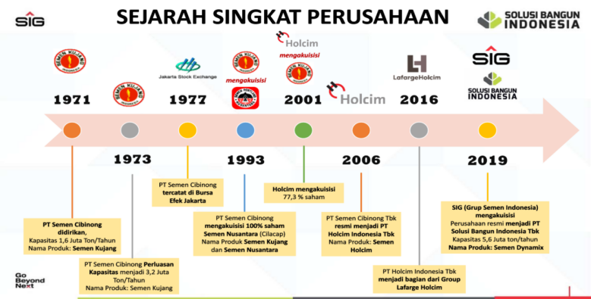

Gambar 2.2 *Sejarah PT Solusi Bangun Indonesia*

**2.** **Profil Solusi Bangun Indonesia**

PT Solusi Bangun Indonesia (SBI) memiliki komitmen untuk menjadi perusahaan yang terdepan dengan kinerja terbaik dalam industri bahan bangunan di Indonesia. SBI melangkah untuk memenuhi kebutuhan pembangunan di Indonesia dengan kapasitas produksi 14.5 juta ton semen per tahun. Kehadiran SBI di Indonesia ditandai dengan beroperasinya empat pabrik di Lhoknga – Aceh, Narogong-Jawa Barat, Cilacap – Jawa Tengah dan Tuban-Jawa Timur. Kegiatan produksi kami juga ditunjang dengan adanya fasilitas penggilingan dan terminal distribusi yang tersebar hingga ke Kalimantan dan Sumatra, serta sistem manajemen penjualan yang prima dan inovasi produk yang selalu dapat menjadi solusi kebutuhan Anda.

**3. Visi dan Misi PT Solusi Bangun Indonesia**

1. **Visi PT Solusi Bangun Indonesia :**

Menjadi perusahaan penyedia solusi bahan bangunan terbesar di regional.

1. **Misi PT Solusi Bangun Indonesia :**
2. Berorientasi pada kepuasan pelanggan dalam setiap inisiatif bisnis
3. Menerapkan standar terbaik untuk menjamin kualitas
4. Fokus menciptakan perlindungan lingkungan dan tanggung jawab sosial yang berkelanjutan
5. Memberikan nilai tambah terbaik untuk seluruh pemangku kepentingan
6. Menjadikan sumber daya manusia sebagai pusat pengembangan perusahaan

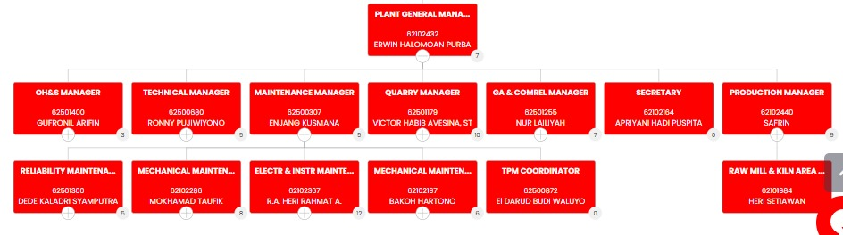**4. Struktur Organisasi PT Solusi Bangun Indonesia**

Gambar 2.3 *Struktur PT Solusi Bangun Indonesia TBK*

Tugas dan tanggung jawab Struktur PT Solusi Bangun Indonesia TBK

1. Manufacturing Director = Melaukan review atas pencapaian business plan, serta melakukan action plan jika tidak sesuai target.
2. Plant General Manager = Memimpin beberapa atau seluruh manajer fungsional sehingga memiliki beberapa tanggung jawab terhadap seluruh bagian manajemen di Perusahaan.

c. OH & S MANAGER = Bertanggung jawab terhadap kelancaran pelaksanaan proyek dari aspek HSE.

d.Tehnical Manager = Melakukan perencanaan, mengkoordinasikan serta melakukan evaluasi kegiatan kalibrasi dengan baik pada lapangan kerja.

e. Maintenance Manager = Memantau seluruh kegiatan Perusahaan yang berkaitan langsung dengan perawatan sarana dan prasarana Perusahaan.

f. Quarry Manager = Mengarahkan kru kerja untuk memastikan produktivitas dan keselamatan optimal.

g. GA & Comrel Manager = Bertanggung jawab pada pengadaan barang.

h. Secretary = Mengatur dan mencatat hasil rapat dan Komunikasi berbagai pihak.

i. Production Manager = Merencanakan dan Menyusun jadwal produksi.

j. Reliability Maintenance = Melakukan update, melaksanakan dan mengontrol jadwal perawatan unit berdasarkan data jam operasi.

k. Mechanical Maintenance = Melaukan perawatan berkala pada mesin produksi dan mesin pendukung.

l. Electrical Maintenance = Membuat perencanaan, pelaksanaan, dan melakukan control serta evaluasi keseluruhan program kerja.

m. Mechanical Maintenance = Melaukan perawatan berkala pada mesin produksi dan mesin pendukung.

n. TPM Coordinator = Perencanaan TPM, Pelatihan dan edukasi, Manajemen tim TPM.11

o. Raw Mill = Pengoperasian Raw Mill, pemeliharaan dan perawatan,

p. Kiln Area = Operasi Kiln dan pemantauan suhu dan gas.

**5. Produk yang Dihasilkan PT Solusi Bangun Indonesia**

Solusi Bangun Indonesia mengoperasikan empat pabrik semen masing-masing di Narogong - Jawa Barat, Cilacap - Jawa Tengah, Tuban - Jawa Timur dan Lhoknga - Aceh dengan total kapasitas gabungan per tahun 14.5 juta ton semen. Produk semen terdiri dari:

1. **Dynamix Extra Power**

Dynamix memiliki produk semen dengan kebutuhan untuk kekuatan struktur bangunan dengan kualitas terbaik. Dynamix Extra Power, semen sturktural yang diformulasikan khusus dengan Micro Filler Particle dan Strength Agent Formula. Jago menutup rapat setiap celah, Bikin struktur 15% extra kuat, 30 % kering extra cepat, 100% hasilnya pasti extra. Dynamix Extra Power sangat cocok digunakan untuk stuktur bangunan dan cor Beton.

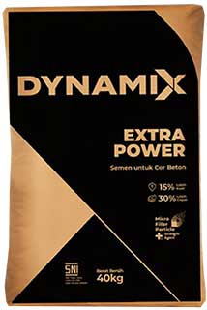

Gambar 2.4 Gambar *Dynamix Extra Power*

1. **Dynamix Masonry**

Dynamix mengembangkan inovasi terbarunya berupa produk semen dengan harga terjangkau dan kualitas terjamin. Dynamix Masonry, satu-satunya produk semen non-struktural yang diformulasi khusus dengan Dry Control Agent, pengatur kadar udara yang menghasilkan adukan yang lebih pulen, waktu kering yang pas, daya rekat yang lebih baik.

Dynamix Masonry sangat cocok digunakan untuk:

1. Pasangan batu bata dan keramik.
2. Plesteran
3. 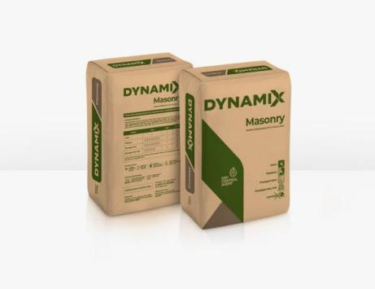Acian

Gambar 2.5 Gambar *Dynamix Mansory*

1. 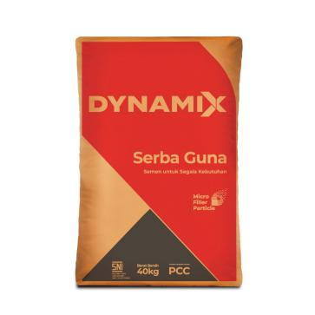**Dynamix Serbaguna**

Gambar 2.6 Gambar *Dynamix Serba Guna*

1. **Dynamix Prime Builder**

Dynamix prime adalah komunitas ahli bangunan yang bertujuan untuk memberikan manfaat berkelanjutan untuk semua anggotanya agar menjadi ahli-ahli yang profesional dibidangnya.

1. **Dynamix Solusi Bangun Beton**

Solusi Bangun Beton (SBB) menawarkan jasa yang menyeluruh untuk beton jadi di Indonesia dengan memiliki jaringan pengolahan beton jadi yang tersedia untuk melayani berbagai proyek besar di seluruh Jawa. Kami memiliki pengalaman yang banyak dalam menangani pengecoran skala besar. Kami juga menawarkan pengalaman yang luar biasa untuk campuran desain. Tidak ada pekerjaan yang kecil yang tidak dapat kami kerjakan dengan MiniMix kami yang cekatan dan layanan antar kami ke rumah anda melalui telepon dan pembayaran menggunakan kartu kredit guna kepuasan pelanggan kami. Produk SBB terdiri dari:

1. Beton Jadi
2. MiniMix
3. DekoCrete
4. SpeedCrete
5. ThruCrete
6. **Agregate**

Solusi Bangun Indonesia merupakan pemasok aggregat terkemuka di Indonesia yang memiliki tambang terbesar di Maloko, Jawa Barat serta beberapa tambang dalam satu manajemen dan tambang Jeladri dekat Surabaya.

Solusi Bangun Indonesia juga memasok pasir dengan kualitas tinggi. Beberapa jenis agregat kualitas tinggi untuk beton dan berbagai keperluan bagi aplikasi bangunan antara lain:

1. Agregat kasar: untuk beton ,aspal, perekat,dan material drainasi
2. Agregat halus: bahan untuk pasir, penghancur abu dan pasir silika
3. Agregat lainnya: bongkahan batu, batu gabion, bantalan rel kereta api dan landasan jalan
4. **Divisi Nathabumi**

Divisi Nathabumi menyediakan jasa pengolah limbah yang aman, terpercaya dan terjamin untuk seluruh limbah. Industri. Keahlian dan pengalaman kami memberikan keamanan dan solusi yang lengkap bagi limbah yang tidak diinginkan.

**B. Kajian Teori**

Sekolah Menengah Kejuruan (SMK) merupakan salah satu daripenyelenggara pendidikan, SMK sebagai salah satu lembaga pendidikankejuruan memiliki tugas untuk mempersiapkan siswa dan siswinya untukdapat bekerja pada bidang-bidang tertentu, dalam prosespembelajarannya, lulusan SMK berperan dalam memenuhi kebutuhandunia kerja sebagai tenaga kerja tingkat menengah, selain diharuskanmenguasai kompetensi di bidangnya juga harus mampu melakukanpengembangan diri sebagai upaya agar tetap mampu berkompetisi padasaat ini maupun untuk masa yang akan datang. SMK membekali lulusannya dengan kemampuan kognitif (pengetahuan) dan kemampuan psikomotorik (keterampilan), tidak kalah pentingnya adalahmembekali lulusannya dengan kemampuan adaptif, yaitu kemampuanuntuk melakukan penyesuaian dan pengembangan diri sesuai denganperkembangan teknologi dan industri yang ada.

Praktik Kerja Lapangan (PKL) sebagai salah satu syarat kelulusan,salah satunya dengan melakukan Praktik Kerja Lapangan di tempatMatahari Department Store, yang dimana masing-masing peserta didikditempatkan seacara tim yang pembimbing tersebut tentukan.Penulis mengambil bidang Rekayasa Perangkat Lunak (RPL) adalahsuatu bidang yang mendalami cara pengembangan, pembuatan,pemeliharaan perangkat lunak atau program komputer.

1. **Rekayasa Perangkat Lunak (RPL)**

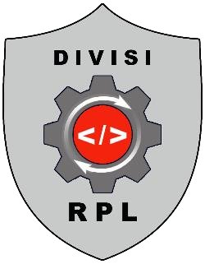

Gambar 2.7 *Logo Rekayasa Perangkat Lunak*

1. Pengertian Rekayasa Perangkat Lunak

Rekayasa Perangkat Lunak adalah satu bidang profesi yang mendalami cara-cara pengembangan perangkat lunak termasuk pembuatan, pemeliharaan, manajemen organisasi pengembangan perangkat lunak dan manajemen kualitas.

1. Tujuan dan Penerapan Rekayasa Perangkat Lunak

Tujuan mempelajari rekayasa perangkat lunak adalah biaya produksi dan perawatan perangkat lunak yang lebih rendah, menghasilkan perangkat lunak yang yang mampu bekerja pada semua jenis platform dengan baik, serta mampu menghasilkan perangkat lunak yang kinerjanya handal dan tepat waktu.

1. **Maintenance**
2. Pengertian Maintenance

*Maintenance* adalah kegiatan untuk memonitor dan memelihara fasilitas dengan merancang, mengatur, menangani, dan memeriksa pekerjaan. Dengan demikian, berguna untuk menjamin fungsi dari unit selama waktu operasi (*uptime*) dan meminimalisasi selang waktu berhenti (*downtime*) yang diakibatkan oleh adanya kerusakan atau kegagalan.

1. Tujuan Maintenance

Menjamin ketersediaan peralatan dan kesiapan operasional perlengkapan serta peralatan yang dipasang untuk kegiatan produksi. Membantu mengurangi pemakaian atau penyimpangan di luar batas serta menjaga modal yang ditanamkan selama waktu yang ditentukan.

1. Fungsi Maintenance

Perawatan secara umum berfungsi untuk memperpanjang umur ekonomis dari mesin dan peralatan produksi yang ada serta mengusahakan agar mesin dan peralatan produksi tersebut selalu dalam keadaan optimal dan siap pakai untuk pelaksanaan proses produksi.

1. Jenis-jenis Maintenance

Kegiatan pemeliharaan atau *maintenance* dibagi menjadi lima jenis yaitu *preventive maintenance, corrective maintenance, breakdown maintenance, scheduled maintenance*, dan *predictive maintenance*.

1. *Preventive Maintenance*

Menurut Ebeling (1997), *preventive maintenance* atau pemeliharaan pencegahan adalah pemeliharaan yang dilakukan secara terstruktur. Pada umumnya pemeliharaan dilakukan secara periodik, di mana sejumlah kegiatan seperti inspeksi dan perbaikan, penggantian, pembersihan, pelumasan, penyesuaian, dan dilakukan penyamaan agar sama.

1. *Corrective Maintenance*

*Corrective maintenance* adalah kegiatan perawatan yang dilakukan setelah mesin atau fasilitas produksi mengalami kerusakan atau gangguan sehingga tidak dapat berfungsi dengan baik. Dalam hal ini, *corrective maintenance* sering disebut dengan kegiatan reparasi atau perbaikan.

1. *Breakdown Maintenance*

*Breakdown* *maintenance* adalah suatu kebijakan perawatan dengan cara menggunakan mesin/alat secara terusmenerus hingga rusak sampai tidak bisa dipakai, kemudian setelah itu baru diperbaiki atau diganti dengan yang baru. Sayangnya, kebijakan *maintenance* ini kurang baik karena dapat menimbulkan biaya yang besar.

1. *Scheduled Maintenance*

Perawatan ini dilakukan untuk mencegah terjadinya kerusakan atau perawatannya dilakukan secara periodik dalam kurun waktu tertentu. Rentang waktu perawatan dapat ditentukan berdasarkan pengalaman, data-data yang telah disimpan, dan rekomendasi dari pabrik pembuat alat/mesin yang bersangkutan.

1. *Predictive Maintenance*

Jenis *maintenance* yang terakhir adalah *predictive maintenance,* di mana perawatan ini dapat diartikan sebagai strategi perawatan pencegahan. Artinya, perawatan dilakukan secara rutin untuk mengetahui adanya kendala pada alat/mesin, sehingga keselamatan kerja dapat terjamin lebih baik.

1. Tujuan Maintenance :
2. Memperpanjang usia kegunaan asset.
3. Menjamin ketersediaan peralatan dan kesiapan operasional perlengkapan serta peralatan yang dipasang untuk kegiatan produksi.
4. Membantu mengurangi pemakaian atau penyimpangan di luar batas serta menjaga modal yang ditanamkan selama waktu yang ditentukan.
5. Menjaga kualitas pada tingkat yang tepat untuk memenuhi apa yang dibutuhkan oleh produk itu sendiri dan kegiatan produksi yang tidak terganggu.
6. Menekan tingkat biaya perawatan serendah mungkin dengan memaksimalkan kegiatan perawatan secara efektif dan efisien.
7. Memenuhi kebutuhan produk dan rencana produksi tepat waktu.
8. Meningkatkan keterampilan para supervisor dan operator melalui kegiatan pelatihan yang diadakan.
9. Menghindari kegiatan maintenance yang dapat membahayakan keselamatan para pekerja.
10. **Google**



Gambar 2.8 *Logo Google*

1. Pengertian Google

Google LLC adalah sebuah perusahaan multinasional Amerika Serikat yang berkekhususan pada jasa dan produk Internet. Produk-produk tersebut meliputi teknologi pencarian, komputasi web, perangkat lunak, dan periklanan daring. Sebagian besar labanya berasal dari AdWords.

1. Tujuan Google

Tujuan Google adalah untuk mengelola informasi dunia serta membuatnya berguna dan dapat diakses semua orang. Itulah sebabnya Penelusuran memudahkan Anda menemukan beragam informasi dari berbagai sumber. Mesin pencari atau yang biasa disebut search engine ini sebetulnya bukan hanya Google saja. Selain Google, ada mesin pencari seperti Chrome, Yahoo, Baidu, dan lain sebagainya. Selama PKL di PT SBI penulis menggunakan Google untuk mencari informasi tentang SBI dan membuka web tpmnar untuk melihat hasil kerja yang telah dilakukan.

1. **Micrososft Excel**



Gambar 2.9 *Logo Microsoft Excel*

1. Pengertian Microsoft Excel

Microsoft Excel atau Microsoft Office Excel adalah sebuah program aplikasi lembar kerja yang dibuat dan didistribusikan oleh Microsoft Corporation yang dapat dijalankan pada Microsoft Windows dan Mac OS. Aplikasi ini merupakan bagian dari Microsoft Office.

1. Tujuan Microsoft Excel
2. Membuat, mengedit, mengurutkan, menganalisa, meringkas data
3. Melakukan perhitungan aritmatika dan statistika.
4. Membantu menyelesaikan soal-soal logika dan matematika
5. Membuat berbagai macam grafik dan diagram
6. Membuat catatan keuangan, anggaran serta menyusun laporan keuangan.
7. **K3LH (keselamatan kerja dan lingkungan hidup)**



Gambar 2.10 *Logo K3LH*

1. Pengertian K3LH

K3LH adalah suatu program kesehatan, keselamatan kerja dan lingkungan hidup pada suatu perusahaan atau instansi yang memiliki banyak pekerja atau karyawan dengan tujuan utama agar para pekerja dapat dengan aman dan selamat dalam bekerja.

1. Manfaat

manfaatnya. Perusahaan akan menjadi lebih bermutu dan sistematis untuk berkembang lebih cepat, dan pekerja menjadi lebih aman, lebih sehat dan nyaman. Jika kenyamanan dalam bekerja bisa terwujud, akan tercipta hubungan yang lebih harmonis antara para pekerja dan perusahaan tempat mereka bekerja sehingga menghasilkan produk yang maksimal sesuai misi perusahaan.

1. Tujuan
2. Melindungi tenaga kerja/karyawan atas hak keselamatannya, ketika melakukan pekerjaannya untuk kesejahteraan hidup maupun meningkatkan produksi dan produtivitas nasional.
3. Memeliharan sumber produksi, agar bisa digunakan secara aman dan juga efisien.
4. Menjamin keselamatan setiap orang lain yang berada di tempat kerja
5. Alat K3LH
6. Helm Proyek

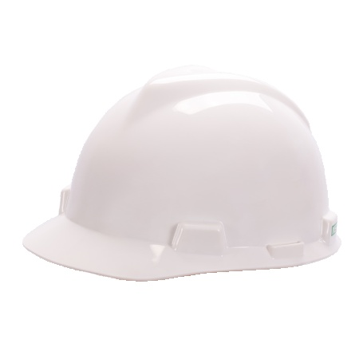

Gambar 2.11 *Helm Proyek*

Helm proyek atau safety helmet ini berfungsi untuk melindungi kepada dari benturan, pukulan atau kejatuhan benda tajam dan berat yang melayang atau meluncur di udara. Helm ini juga bisa melindungi kepala dari radiasi panas, api, percikan bahan kimia ataupun suhu yang ekstrim.

1. Sepatu Safety



Gambar 2.12 *Sepatu Safety*

Sepatu safety merupakan salah satu alat pelindung (APD) yang wajib diberikan oleh Perusahaan bagi pada pekerjanya untuk menciptakan Kesehatan dan Keamanan kerja (K3).Sepatu pelindung perlengkapan yang berguna melindungi bagian kaki dari sebuah bahaya benda tajam, kejatuhan benda, larutan kimia bahkan aliran list.

1. Rompi Safety

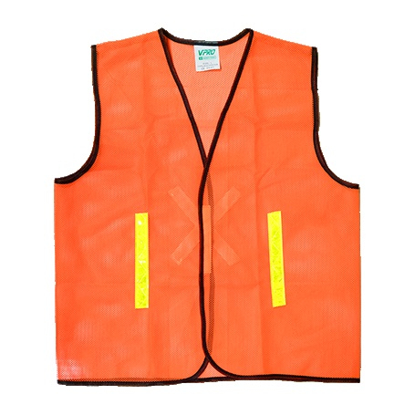

*Gambar 2.13 Rompi Safety*

Rompi safety merupakan komponen alat pelindung diri Kesehatan bagi pekerja yang biasanya bertugas pada malam hari atau ketika dilokasi kerjanya tidak memadai dalam hal penerangan. Rompi yang baik biasanya berbahan poliester dan pastinya mampu memantulkan cahaya dikarenakan telah didesain khusus dengan tambahan sebuah reflector.

1. Kacamata Safety

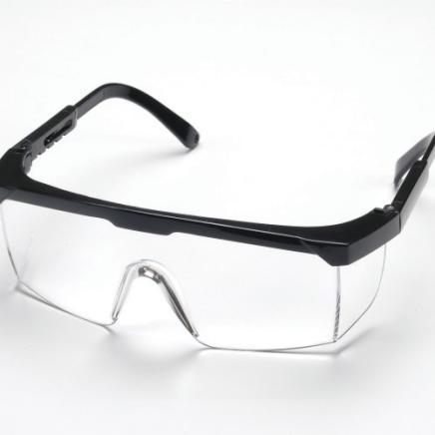

Gambar 2.14 *Kacamata Safety*

Kacamata pelindung berfungsi untuk melindungi bagian mata dari bahaya kemungkinan jatuhnya benda tajam, debu, partikel kecil, percikan bahan kimia dan mengurangi sinar yang menyilaukan.

1. ***Wordpress***



*Gambar 2.15 Logo Wordpress*

1. Pengertian *Wordpres*

WordPress adalah open-source Content Management System (CMS) yang merupakan tools populer untuk seseorang yang ingin membangun website dan blog, bahkan tanpa perlu memiliki basic programming. Platform CMS ini tidak memerlukan biaya apa pun sehingga kita dapat menginstal, menggunakan, dan memodifikasinya secara gratis.

1. Manfaat *Wordpress*

Pada umumnya *platform WordPress* ini digunakan sebagai CMS untuk membuat berbagai jenis *website.* Beberapa contoh fungsi *WordPress* yang sering digunakan.

1. Blog

Umumnya orang menggunakan *WordPress* untuk membuat blog pribadi mereka. Terutama untuk pengguna baru yang tidak perlu memahami bahasa pemrograman yang rumit. Selain itu, di WordPress terdapat berbagai macam fitur, seperti posting, tag, dan kategori yang memudahkan pengguna untuk membuat sistem konten.

1. Website Portofolio Profesional

Di platform ini, kita dapat menemukan berbagai tema untuk portofolio profesional. Oleh karena itu*,* WordPress dijadikan pilihan oleh para fotografer, penulis, illustrator, atau para pekerja seni lainnya untuk menampilkan merek pribadi mereka di platform ini.

1. Website Bisnis

*WordPress* bisa jadi pilihan terbaik untuk yang mempunyai usaha kecil dan menengah, tetapi ingin mempunyai *website*bisnis yang profesional. Di platform ini, kita dapat memilih *template* yang sesuai keinginan dan menyesuaikannya sesuai dengan bisnis. Dengan *WordPress,* kita dapat mengintegrasikan dan mengembangkan bisnis melalui *plugin* untuk SEO, pengambilan prospek, analitik, dan masih banyak lagi.

1. Kelebihan dan Kekurangan Wordpress
2. Kelebihan
3. Biaya Hemat

WordPress dapat langsung digunakan secara gratis. Kamu hanya perlu membeli domain dan berlangganan layanan hosting.

1. Memiliki Banyak Pilihan Design

Selain menyediakan ribuan plugin, WordPress juga menyediakan berbagai macam tema design yang bisa dipakai. Kamu dapat memilih tema dan tampilan sesuai dengan kebutuhan website. Ada banyak design dan niche yang WordPress miliki mulai dari tema tentang ekonomi, kesehatan, makanan, pendidikan, dan masih banyak lagi.

1. Open-source

WordPress adalah platform open-source yang berarti siapa pun dapat memodifikasi kode sumber dan mendistribusikan ulang software. Hal tersebut dirancang bagi orang-orang yang ingin menyumbangkan ide-ide mereka untuk meningkatkan platform.

1. Kekurangan
2. Tingkat Keamanan RendahWordPress menjadi sasaran peretasan karena lebih dari 43% *website* yang ada di dunia ini dibuat di WordPress. Jadi amankanlah *website* yang kamu buat dengan menginstal plugin keamanan.
3. Kecepatan *Loading*yang kurang optimalSeiring penggunaan WordPress, kamu akan menginstal banyak plugin yang dapat memperlambat kecepatan loading *website*. Namun tenang, kamu bisa menaikkan kecepatan *loading website*dengan menginstal plugin cache.
4. **Canva**

Gambar 2.16 *Logo Canva*

Canva adalah platform desain dan komunikasi visual online dengan misi memberdayakan semua orang di seluruh dunia agar dapat membuat desain apa pun dan mempublikasikannya di mana pun.

1. **Jadwal Praktik Kerja Lapangan (PKL)**
2. **Waktu Pelaksanaan Praktik Kerja Lapangan**

Waktu untuk melaksanakan Praktik Kerja Lapangan di PT Solusi

Bangun Indonesia yaitu mulai dari tanggal 13 Maret - 14 Juni 2023.

Jam kerja yang diterapkan di PT Solusi Bangun Indonesia dimulai

dari pukul 08.00- 16.00 WIB (Senin- Jumat).

1. **Tempat Pelaksanaan**

Tempat yang dipergunakan untuk pelaksanaan Praktik Kerja

Lapangan bertempat di gang Nangka, Jalan Raya Klapanunggal No 7,

Kembang Kuning, Kec Klapanunggal , Kabupaten Bogor, Jawa

Barat 16710.

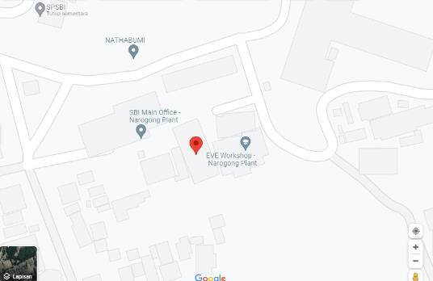

Gambar 2.17 *Lokasi PT Solusi Bangun Indonesia*

**BAB III**

**PEMBAHASAN**

1. **Kmpetensi yang diajarkan**

Kompetensi yang diajarkan di PT Solusi Bangun Indonesia Tbk, antara lain:

|  |  |  |  |
| --- | --- | --- | --- |
| No. | Kompetensi Dasar Pengetahuan | | Kompetensi Dasar Keterampilan |
| 1. | Memahami Konsep Kewargaan Digital. | Merumuskan etika Kewargaan Digital. | |
| 2. | Menerapkan Teknik Penelusuran *Search Engine.* | Melakukan penelusuran Informasi. | |
| 3. | Menganalisis komunikasi sinkron dan asinkron dalam jaringan. | Melakukan komunasi sinkron dan asinkron. | |
| 4. | Menerapkan K3LH di sesuaikan dengan lingkungan kerja. | Melaksanakan K3LH di lingkungan kerja. | |

Tabel 3.1 Kompetensi Yang Diajarkan

1. **Prosedur Kerja**
2. **Prosedur Kerja I**

Nama Perusahaan : PT Solusi Bangun Indonesia TBK.

Tempat Pekerjaan : *Total Productive Maintenance*

Nama Pekerjaan : Menerapkan K3LH

1. Tujuan Kerja

Untuk melindungi tenaga kerja atas hak keselamatannya dalam melakukan pekerjaan untuk kesejahteraan hidup dan meningkatkan produksi dan produktivitas nasional.

1. Prosedur Kerja
   * + 1. Siapkan peralatan safety yang sudah disediakan seperti hel, rompi safety, sepatu *safety* dan kacamata safety.
       2. Pastikan alat-alat *safety* masih layak pakai.
       3. Pastikan cara pemasangan sudah benar dan aman.
       4. Setelah selesai dipakai, alat *safety* ditaruh lagi dengan rapi.

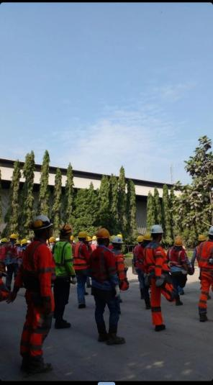

Gambar 3.1 *Persiapan Gemba*

1. **Prosedur Kerja II**

Nama Perusahaan : PT Solusi Bangun Indonesia TBK.

Tempat Pekerjaan : *Total Productive Maintenance*

Nama Pekerjaan : Laminating Safety Sign

1. Tujuan Kerja

Menginformasikan kepada para pekerja tentang bahaya-bahaya keselamatan dan kesehatan kerja dari sesuatu aktivitas, area atau peralatan kerja tertentu.

1. Prosedur Kerja
2. Menyalakan mesin laminating
3. Atur temperatur menjadi 100
4. Tunggu hingga lampu mesin laminating menyala pertanda sudah siap untuk digunakan
5. Masukkan secara perlahan kertas yang sudah menggunakan plastik laminating
6. Tunggu hingga laminating keluar.

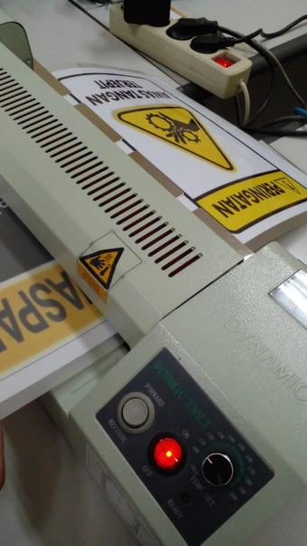

Gambar 3.2 *Laminating*

1. **Prosedur Kerja III**

Nama Perusahaan : PT Solusi Bangun Indonesia TBK.

Tempat Pekerjaan : *Total Productive Maintenance*

Nama Pekerjaan : Memasukkan foto Gemba pada website tpmnar

1. Tujuan Kerja

Supaya hasil gemba tersusun dengan rapih

1. Prosedur Kerja
2. Menyalakan laptop dan pastikan tersambung internet
3. Membuka chrome lalu cari “wordpress”
4. Login ke halaman dashboard
5. Masukkan username dan password
6. Lalu, kumpulkan foto- foto gemba dari onedrive
7. Memilih foto yang akan dimasukan pada website
8. Terakhir, mengapload foto- foto gemba pada website tpmnar.com

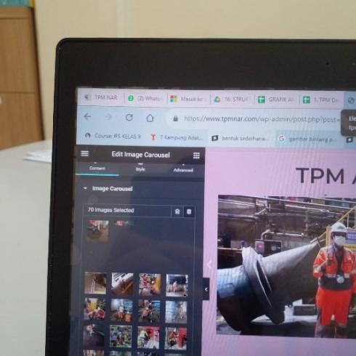

Gambar 3.3 *Mengapload foto gemba*

1. **Prosedur Kerja IV**

Nama Perusahaan : PT Solusi Bangun Indonesia TBK.

Tempat Pekerjaan : *Total Productive Maintenance*

Nama Pekerjaan : Membuat flyer assessment

1. Tujuan Kerja

Untuk memberitahu pelaksanaan assessment kepada pekerja

1. Prosedur Kerja
2. Membuka canva dan mencari template yang akan digunakan
3. Mencari foto- foto yang akan digunakan
4. Lalu, masukkan foto dan tulisan
5. Terakhir, simpan flyer yang sudah dibuat

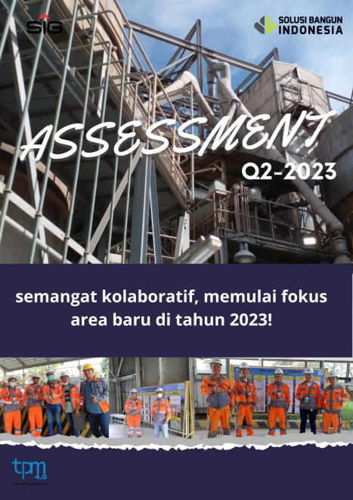

Gambar 3.4 *Membuat Flyer Assessment*

1. **Prosedur Kerja V**

Nama Perusahaan : PT Solusi Bangun Indonesia TBK.

Tempat Pekerjaan : *Total Productive Maintenance*

Nama Pekerjaan : Memginput data AM Activity Comrel pada

microsoft excel

1. Tujuan Kerja

Supaya hasil kerja tersimpan dengan rapih

1. Prosedur Kerja
2. Menyalakan laptop
3. Membuka aplikasi microsoft excel dan whatsapp
4. Menyimpan foto yang sudah dikirim kan digrup whatsapp
5. Lalu, masukkan foto- foto ke tabel microsoft excel dan memberi keterangan apa yang sudah dilakukan
6. Terakhir, simpan pada microsoft excel

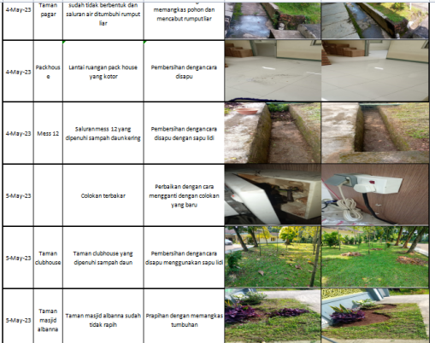

Gambar 3.5 *Menginput Data Comrel*

**C. Faktor Pendukung, Faktor Penghambat, Solusi Faktor Penghambat**

1. **Faktor Pendukung**
2. Dukungan dari orang tua, guru dan teman.
3. Fasilitas Perusahaan memadai dalam melakukan pekerjaan.
4. Pembimbing yang membimbing dengan baik.
5. Lingkungan kerja yang rapih dan bersih di PT Solusi Bangun Indonesia.
6. Para pekerja Solusi Bangun Indonesia yang ramah dan selalu membimbing.
7. **Faktor Penghambat**
8. Malu untuk menanyakan pekerjaan.
9. Lingkungan yang berbeda.
10. Takut saat menaiki gedung.
11. **Solusi Faktor Penghambat**
12. Jangan malu untuk bertanya.
13. Harus bisa menyesuaikan dengan lingkungan.
14. Jangan takut karena sudah memakai safety dan sudah mengikuti arahan dengan benar.

**BAB IV**

**PENUTUP**

1. **Simpulan**

Selama menjalankan Praktik Kerja Lapangan (PKL) di PT Solusi Bangun Indonesia selama tiga bulan penulis dengan pekerjaan sebagai berikut, memasukkan foto dan nilai presentase, membuat flyer, memasukkan data AM Activity, penilaian assessment, kegiatan gemba rutin.

Dapat disimpulkan bahwa kegiatan Praktik Kerja Lapangan sangat dibutuhkan agar siswa dapat terjun langsung didunia kerja, mendapat pengalaman, menjadi lebih disiplin karna diperlukan tanggung jawab dalam mengerjakan tugas yang diberikan oleh pembimbing dan mendapat gambaran dalam bekerja.

**B. Saran**

Berdasarkan pengalaman selama melaksanakan Praktik Kerja Lapangan (PKL), penulis memberikan saran yang mungkin dapat menjadi masukan bagi pihak bersangkutan, agar

kedepannya bisa menjadi lebih baik lagi. Berikut ini saran dari penulis berdasarkan pengalaman selama melaksanakan PKL serta berhubungan dengan laporan ini, yakni :

1. Saran untuk Siswa
2. Lebih mempersiapkan diri dengan materi kerja di dunia kerja yang sebenarnya.
3. Mematuhi peraturan dan tata tertib yang sudah ditetapkan oleh perusahaan.
4. Lebih disiplin lagi dalam memanfaatkan waktu di tempat Praktik
5. Kerja Lapangan (PKL) dengan sebaik-baiknya.
6. Saran untuk Sekolah
7. Pemantauan sekolah terhadap siswa-siswi PKL agar lebih ditingkatkan lagi.
8. Melakukan bimbingan terhadap siswa-siswi terlebih dahulu sebelum melaksanaan PKL.
9. Memberitahu kepada siswa-siswi tentang apa saja yang harus dilakukan selama PKL.
10. Saran untuk Perusahaan
11. Melakukan bimbingan atau pelajaran tentang dasar dasar pekerjaan apa saja yang harus dikerjakan.
12. Perusahaan dapat menempatkan posisi murid sesuai dengan jurusan yang diambil, agar nantinya bisa memperdalam ilmu yang telah dipelajari disekolah.

**DAFTAR PUSTAKA**

Solusi Bangun Indonesia 2019 “Sejarah Singkat Berdirinya PT solusi bangun indonesia”

[*https://solusibangunindonesia.com/profil-perusahaan/*](https://solusibangunindonesia.com/profil-perusahaan/)*,* diakses pada 10 oktober 2023, Pukul 19.20 WIB.

RUN System 2016 “Pengertian Maintenance”

[*https://runsystem.id/id/blog/maintenance-adalah/*](https://runsystem.id/id/blog/maintenance-adalah/)*,* diakses pada 12 oktober 2023, Pukul 20.00 WIB.

Admin.2023“Pengertian Google”

[*https://id.wikipedia.org/wiki/Google*](https://id.wikipedia.org/wiki/Google)*,* diakses pada 12 oktober 2023, Pukul 20.30 WIB.

Dicoding Indonesia 2014 “Pengertian WordPress”

[*https://www.dicoding.com/blog/apa-itu-cms-wordpress/*](https://www.dicoding.com/blog/apa-itu-cms-wordpress/)*,* diakses pada 13 oktober 2023, Pukul 15.25 WIB.

RUN System 2016 “Jenis-jenis Maintenance”

[*https://runsystem.id/id/blog/maintenance-adalah/*](https://runsystem.id/id/blog/maintenance-adalah/), diakses pada 12 oktober, Pukul 20.10 WIB

Solusi Bangun Indonesia 2019 “Produk yang Dihasilkan PT Solusi Bangun Indonesia”

[*https://solusibangunindonesia.com/*](https://solusibangunindonesia.com/)*,* diakses pada 10 oktober 2023 pukul 20.00 WIB.

Dicoding Indonesia 2014 “Kelebihan dan kekurangan Wordpress”

[*https://www.dicoding.com/blog/apa-itu-cms-wordpress/*](https://www.dicoding.com/blog/apa-itu-cms-wordpress/), diakses pada 13 oktober 16.00 WIB.

**LAMPIRAN**

1. **Arsip Kerja**

|  |  |  |
| --- | --- | --- |
| **No** | **Kegiatan** | **Dokumentasi** |
| **1.** | Membuat struktur organisasi comrel | **Screenshot (244)** |
| **2.** | Memasukkan foto- foto kedalam website |  |

|  |  |  |
| --- | --- | --- |
| **3.** | Membuat dan memasukkan tabel kedalam website |  |
| **4.** | Membuat flyer untuk assessment pada canva | flyersbi |
| **5.** | Menginput data AM Activity | **Screenshot (248)** |

1. **Dokumentasi Kerja**

|  |  |  |  |
| --- | --- | --- | --- |
| **No** | **Hari, Tanggal** | **Kegiatan** | **Dokumentasi** |
| **1.** | Jum’at,26 Mei 2023 | Kegiatan Gemba | gemba |
| **2.** | Senin, 12 April 2023 | Kegiatan Assessment | **kegiatan assessment** |
| **3.** | Kamis, 30 Maret 2023 | Kegiatan Assessment sga RMK N1 | **pengecekan rutin** |
| **4.** | Kamis, 25 Mei 2023 | Acara halal bihalal | **halal bihalal** |
| **5.** | Rabu, 14 Juni 2023 | Perpisahan PKL | **perpisahan** |